**Инструкция по созданию онлайн-заявки на участие**

**в тестировании WEB-кабинета КД (новый).**

1. Зарегистрироваться на тестовом паспорте Московской Биржи [https://passport-test.moex.com](https://passport-test.moex.com/) (см. скрин ниже), если ранее не регистрировались. В случае отсутствия доступа к странице [https://passport-test.moex.com](https://passport-test.moex.com/), пришлите, пожалуйста, на адрес [soed@nsd.ru](mailto:soed@nsd.ru) ваш внешний IP-адрес. После выполнения вашего запроса, вы сможете вернуться к заполнению данной заявки.

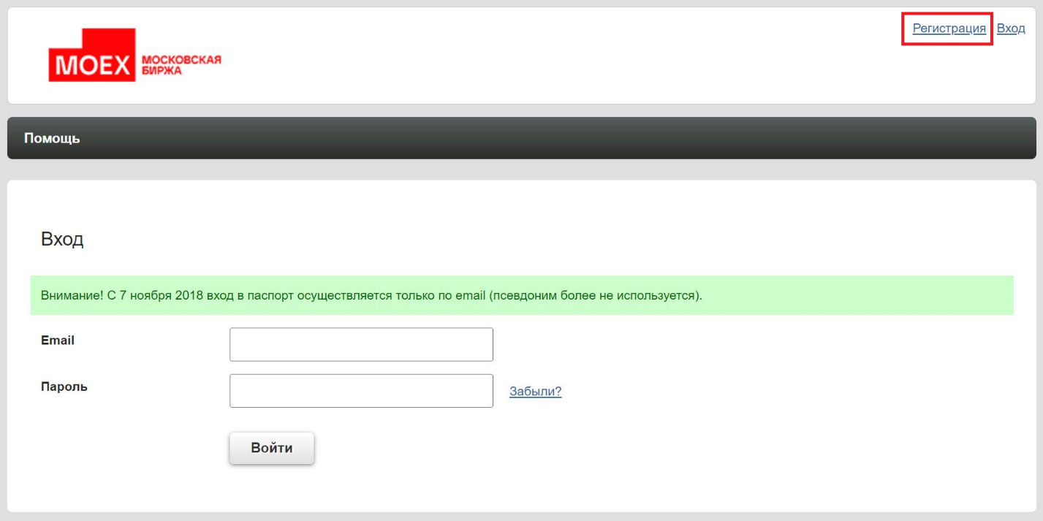

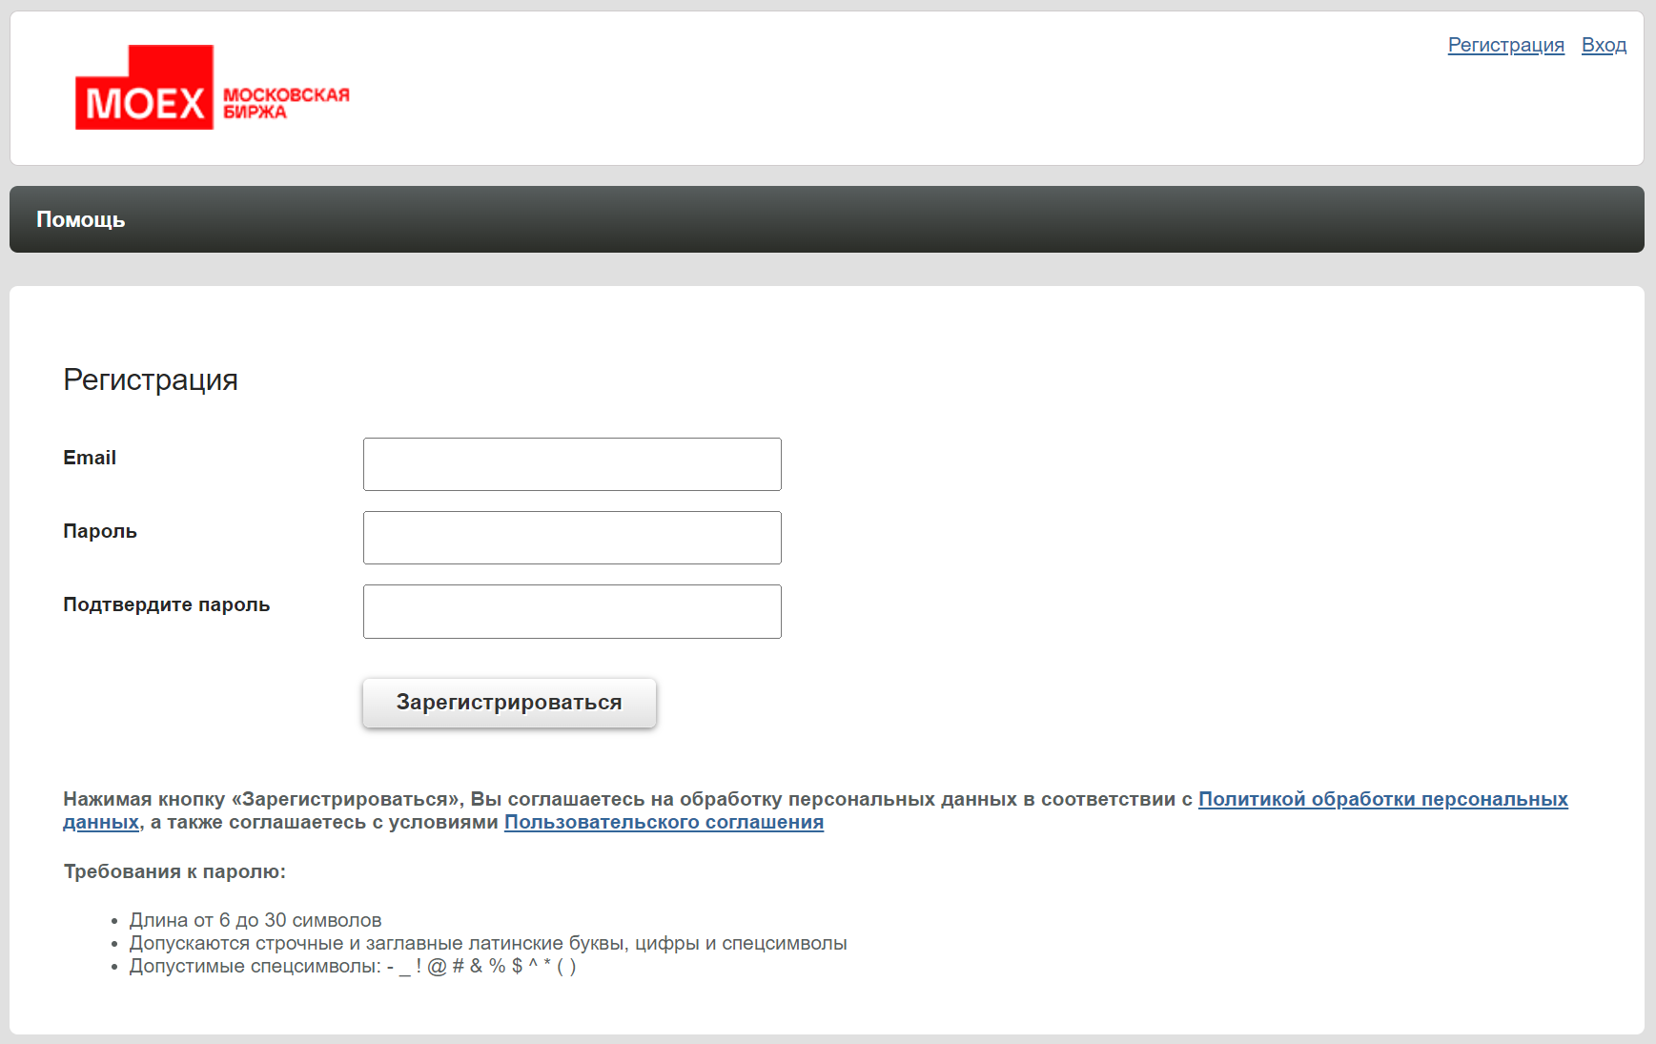

1. Подготовить рабочую станцию для тестирования в соответствии с инструкциями, доступными по ссылке: <https://www.nsd.ru/upload/docs/test_inf_system_nsd.pdf>
   1. После настройки проверить доступность требуемого кабинета из списка: <https://www.nsd.ru/upload/docs/edo/po/dostupi_test_contur_v4.pdf>
      1. Выбрать Web-кабинет КД (новый) на контуре TEST3 и попробовать к нему подключиться:

* Если сертификат уже имеется, то выбрать во всплывающем окне нужный сертификат.
* Если сертификата нет, то указать необходимость выпуска сертификата в онлайн-заявке (п. 4.10)
  + 1. Если все настройки верны, установлено ПО и сертификат действующий, вас пропускает на страницу авторизации выбранного кабинета <https://cabinet-t3.nsd.ru/ca_new>.

1. Заполнить по установленному формату онлайн-заявку <https://www.nsd.ru/workflow/zayavka-na-testirovanie/> для подключения пользователя. Форма для заполнения заявки находится в самом низу страницы.
2. Рекомендации по заполнению онлайн-заявки:

**Просим прислать заявку в период с 02.12.2024 до 10.12.2024**

* 1. **Депозитарный код** – Депозитарный код вашей организации, присвоенный НРД, 12 символов.
  2. **Почтовый ящик пользователя, зарегистрированный на passport-test.moex.com** - (см. п. 1 настоящей инструкции).
  3. **Выбор системы, куда нужен доступ** – из выпадающего списка выбрать Web-кабинет КД (новый).
  4. **Выбрать контур тестирования:** TEST3
  5. **Выбор типа криптографии** – из выпадающего списка выбрать ГОСТ.
  6. **Предполагаемый сценарий тестирования** – необходимо указать следующее: «Тестирование Web-кабинета КД (новый)».
  7. **Период тестирования** – просим указать период 02.12.2024 – 16.12.2024. С подробностями о порядке тестирования можно ознакомиться в документе Порядок участия Депонентов в тестировании с НКО АО НРД Web-кабинета КД (новый).
  8. **Контакт основного участника тестирования** – контакт указывается самим клиентом.

ФИО:  
Номер мобильного телефона:   
E-mail [1]:

* 1. **Контакт IT-специалиста для связи по настройкам подключения** – контакт указывается самим клиентом.  
     ФИО:  
     E-mail:
  2. **Получение тестового сертификата ключа (при необходимости)** – необходимо запросить тестовый ключ в случае его отсутствия.  
     E-mail:
  3. **Дополнительная информация.**

Не заполняется.

1. По вопросам настройки тестового контура и при проведении клиентского тестирования просим обращаться по адресу ca-new.feedback@nsd.ru
2. В случае возникновения технических ошибок просим обращаться по адресу [soed@nsd.ru](mailto:soed@nsd.ru), добавляя в копию ca-new.feedback@nsd.ru
3. По всем вопросам, связанным с настоящей инструкцией, вы можете обращаться к персональным менеджерам вашей организации.
4. Просим сохранять тестовый ключ для использования при тестировании следующих этапов.

1. На данный E-mail будет направляться критичная информация по тестированию – сценарии, детали, статусы.